JOBSEET 3
PEMOGRAMAN WAB



Nasdaldi Anugrah Wiradhika
NIM: 254107060017
SIB 2D
Prodi Sistem Informasi Bisnis
Jurusan Teknologi Informasi
Politeknik Negeri Malang

HASIL AHIR DARI HUMBERGER MENU
Ini adalah hasil dari humbergr menuter dapat pada pojok kanan atas humberger menu muncul Ketika lebar dari tampilan tidak lanscap Ketika portrait atau menggunakan menu hp humberger menu akan muncul
Saat pada menu HP Saat pada menu laptop
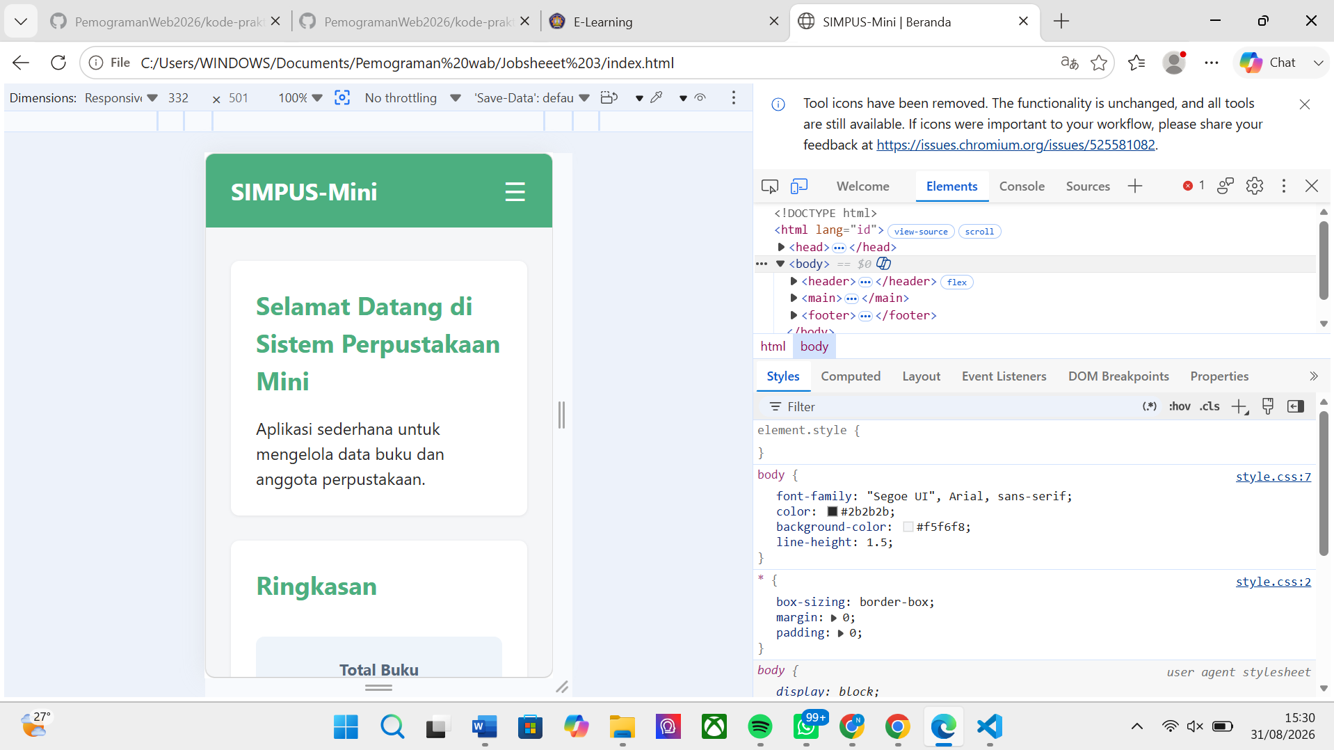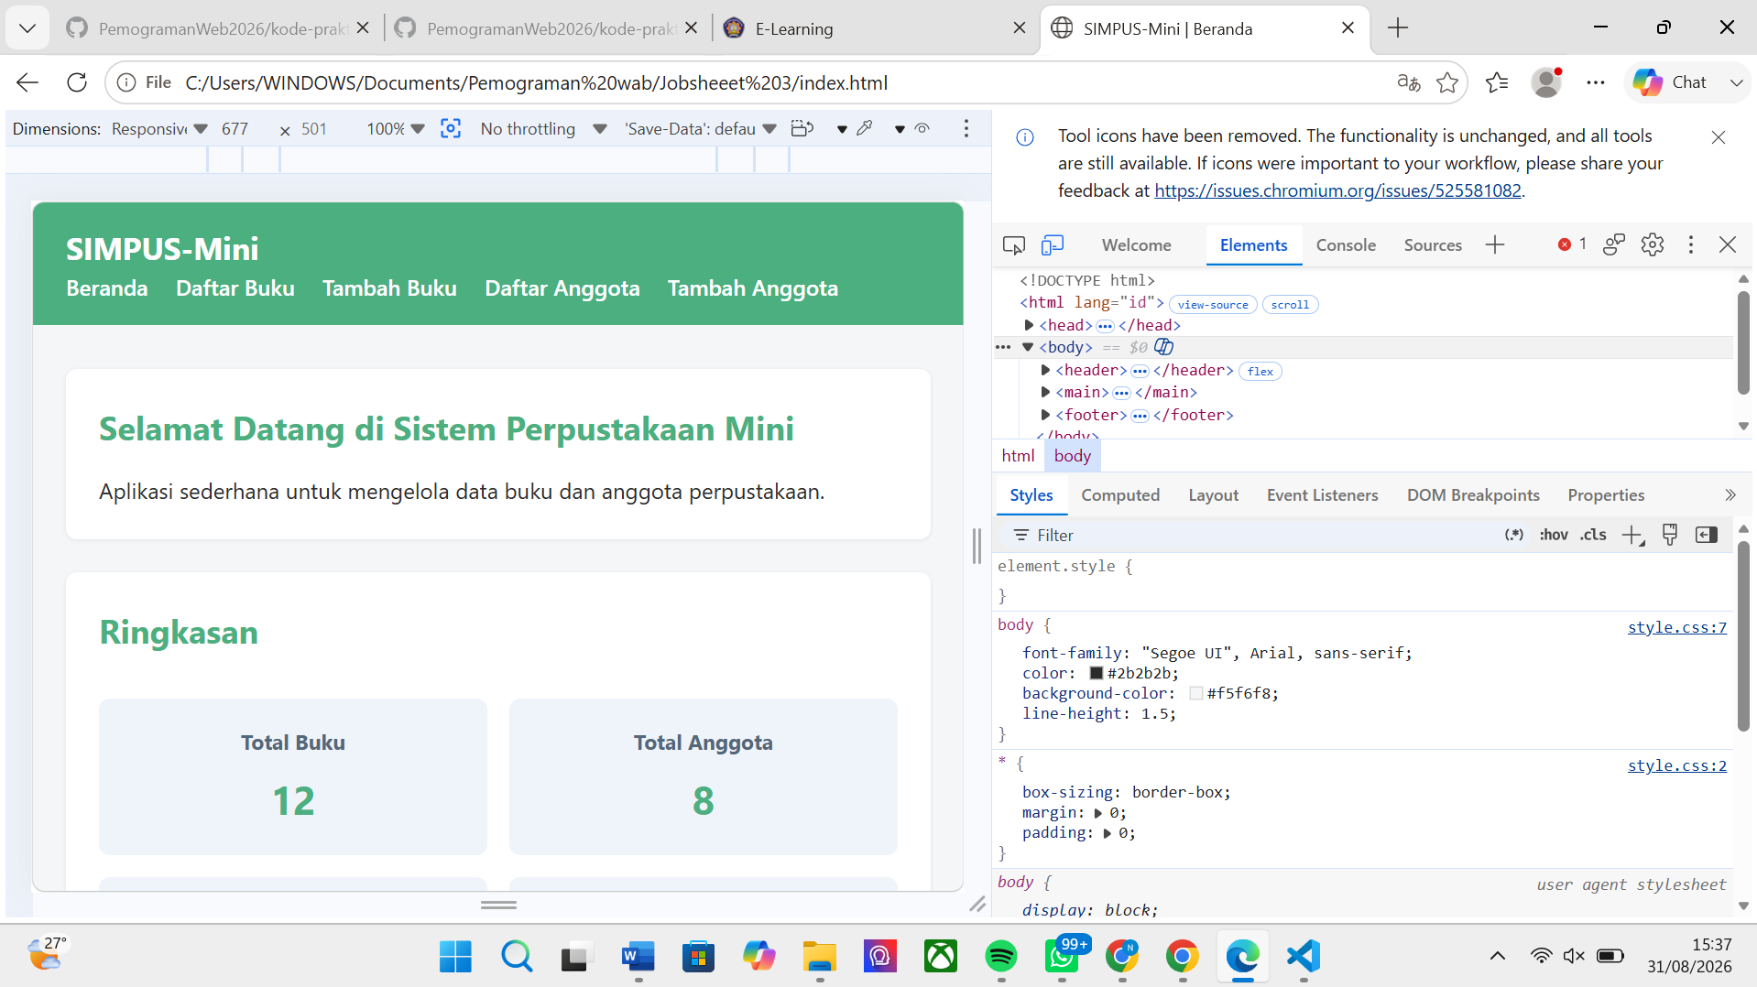

HASIL DARI TABLE RESPONSIF
Table responsive berhasil karna Ketika tampilan berubah maka table yg sebelum nya iring berubah portrait menjadi dalam satu garis lurus
Saat dalam menu HP Saat menu laptop
